**[](https://www.sempionenews.it/wp-content/uploads/2020/03/dantedi-fonte-miur-sempione-news.jpeg)**

**Il MIUR ha istituito il Dantedì, la prima giornata nazionale dedicata al Sommo Poeta Dante in occasione della Giornata Internazionale della lettura. Il 25 marzo siamo stati invitati a leggere i versi di Dante, il poeta che ha creato la nostra lingua.**

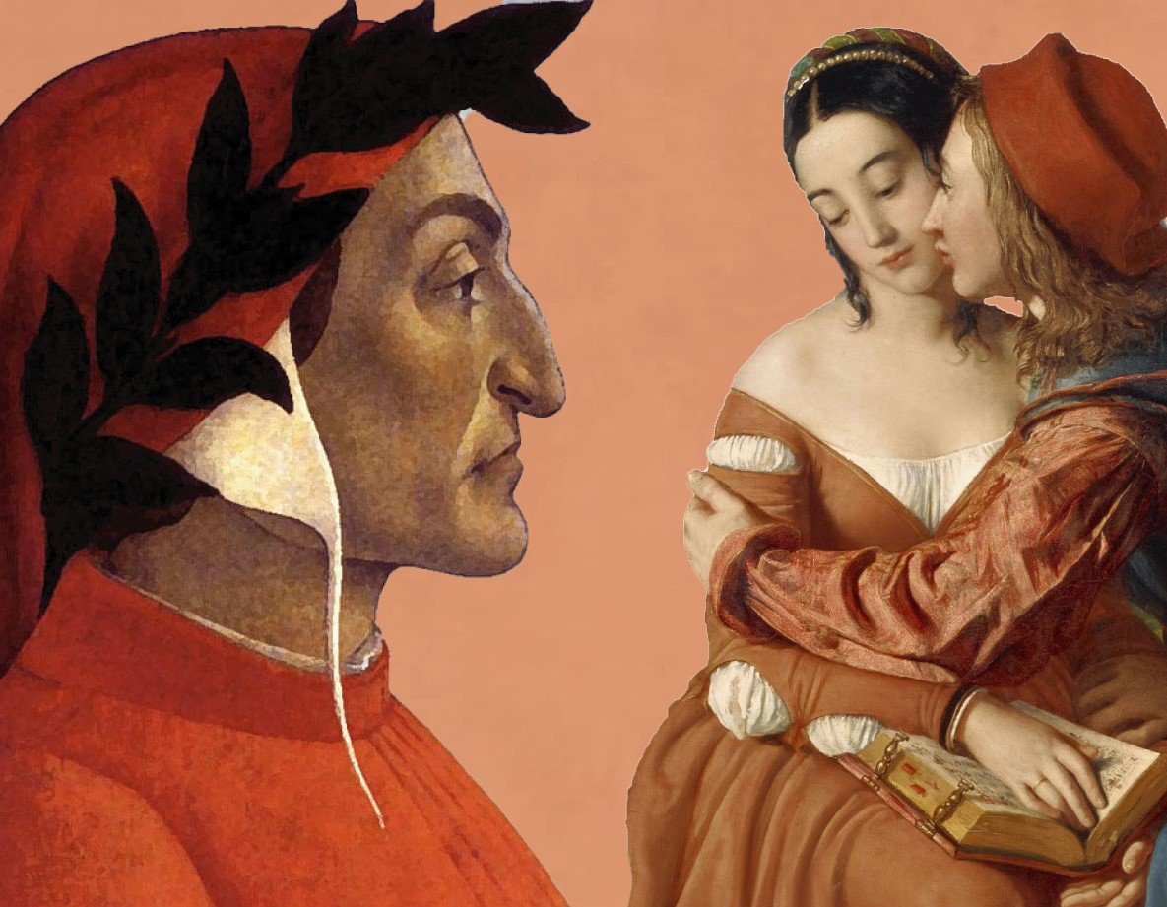

**La data è stata individuata dagli studiosi come il giorno in cui, idealmente, Dante ha iniziato il suo viaggio ultraterreno. Per l’occasione gli alunni dell’ Istituto Comprensivo di Casali del Manco 2 sono stati invitati dal Dirigente Scolastico, Carmen Maria Rita Ambriani, a leggere e riflettere su alcuni versi della Divina Commedia. Agli alunni della III C della Scuola Secondaria di I grado di Magli, la docente di Lettere, prof.ssa Carmela Napoli, ha proposto la visione di un filmato con l’interpretazione dell’attore Roberto Benigni della celebre” Preghiera alla Vergine”, nell’ultimo canto del Paradiso. Tutto ciò è confluito in alcune personali riflessioni degli studenti, tra le quali vengono qui proposte quelle di Samuele Cannataro, Emanuele Morrone, Luca Reda e Fiorella De Cicco**.

Dante scrive del suo viaggio nei tre regni in un periodo storico molto particolare, caratterizzato dalle lotte per il potere, dalla corruzione, dal disgregamento dei valori sociali. Si parla dunque di un epoca “buia”, lontana dai nostri giorni, anche se sembra essere altrettanto critica la condizione che viviamo ora, con una pandemia in atto. La malattia certamente incute timore e la paura nella mente umana innesca meccanismi che portano a volte all'inconsapevolezza delle azioni che si stanno compiendo. L’egoismo è davvero forte ed è la necessità di sopravvivenza ad alimentarlo, porta al sovvertimento di tutto ciò che ci rende umani, a pensare solo a noi stessi e non più alle altre famiglie. Credo che sia proprio in situazioni come queste che occorra tanta forza di volontà per riuscire ad andare avanti anche mentalmente, ma bisogna anche pensare alle necessità e alle condizioni degli altri. Non c’è necessità di comprare più cibo del dovuto senza lasciarne agli altri, né tantomeno bisogna ritornare sulle strade, noncuranti del pericolo e della possibilità di procurare danno agli altri. Anche io ho paura di quello che possa accadere a me, ai miei cari, ai miei amici ma so anche che rispettando le regole sarò al sicuro. Spero che tutto questo finisca presto e che il sacrificio di tutti gli italiani porti ai suoi frutti.

(Cannataro Samuele)

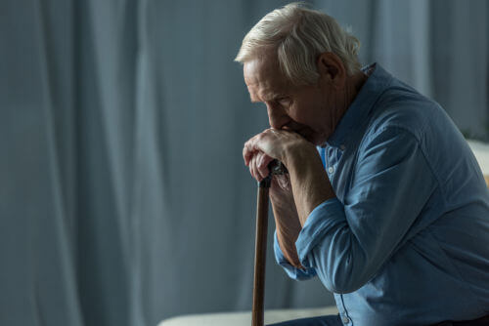

__________________ ____________________

La giornata nazionale dedicata a Dante Alighieri, “Dantedì”, il 25 Marzo, è stata una occasione, per noi studenti, per restare uniti, anche da lontano, e condividere le nostre riflessioni sul sommo poeta e, così, fra le altre cose, ci siamo ritrovati a paragonare il suo esilio al nostro “forzato”, lui vittima del potere politico ed ecclesiastico del suo tempo, noi del potere dell’essere più insignificante che possa esistere ma che è riuscito a piegare il mondo: un virus dal nome CORONAVIRUS.

Molte sono le iniziative di solidarietà che stanno nascendo per stare vicino alle persone più deboli e più colpite da questa situazione. Molto belle e commoventi le parole che papa Francesco ha pronunciato il 27 marzo in una piazza San Pietro deserta in occasione di un momento di preghiera straordinaria in cui ha concesso anche l’indulgenza plenaria: “Ci siamo ritrovati impauriti e smarriti, siamo stati presi alla sprovvista da una tempesta inaspettata e furiosa. Ci siamo resi conto di trovarci sulla stessa barca, tutti fragili e disorientati, ma nello stesso tempo importanti e necessari, tutti chiamati a remare insieme, tutti bisognosi di confortarci a vicenda. Su questa barca… ci siamo tutti. Come quei discepoli, che parlano a una sola voce e nell’angoscia dicono: «Siamo perduti», così anche noi ci siamo accorti che non possiamo andare avanti ciascuno per conto suo, ma solo insieme”.

Finalmente abbiamo capito che abbiamo bisogno l’uno dell’altro per andare avanti e per superare le difficoltà che la vita ci pone davanti. Spero tanto che tutto quello che di buono e di bello è emerso da questa brutta situazione possa continuare anche in futuro. La mia paura è che una volta che questa situazione finirà, ritorneremo ad essere di nuovo egoisti. L’uomo mosso dal suo istinto cerca di danneggiare gli altri e di eliminare chiunque sia di ostacolo al soddisfacimento dei suoi desideri. Ognuno vede nel prossimo un nemico.

Purtroppo, la storia ci insegna che l’uomo ricade sempre negli stessi errori con i suoi desideri di onnipotenza quando si trova nella prosperità.

Spero tanto che questa volta non sia così e che possiamo imparare molto da questo momento cosi difficile.

( Emanuele Morrone)

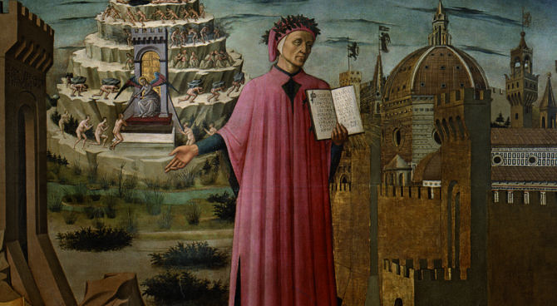

____________________ _________________

Il venticinque marzo, data che da tutti considerano come inizio del viaggio ultraterreno, narrato nella Divina Commedia di Dante Alighieri, si è celebrato per la prima volta il Dantedì. Infatti il poeta è considerato un simbolo per il nostro paese e noi tutti siamo stati invitati, per l’occasione, a leggere qualche verso della Divina Commedia. Però questa prima celebrazione del Dantedì è avvenuta in un momento particolare e difficile per tutto il paese, infatti il nuovo virus, Covid-19, ci ha costretti a rimanere in casa ed è proprio questa l’occasione migliore per ricordare il più grande poeta di tutti i tempi, non solo italiano ma europeo, che, con la sua “Opera summa”, letta in tutto il mondo, ci fa sentire uniti anche se “distanti” in un periodo così complesso e difficile della nostra storia. In questi mesi noi studenti stiamo svolgendo delle lezioni in rete perché l’istruzione è la cosa più importante per sconfiggere qualsiasi ostacolo, proprio come questo. A parere mio, inoltre, c’è bisogno di fare un forte applauso a tutti gli infermieri e medici che lavorano in ospedale e c’è bisogno di aiutarci gli uni con gli altri. L’unica speranza che mi sostiene, una volta finita questa pandemia, che sta ferendo l’umanità, è che questa esperienza, modifichi il comportamento di tutti noi esseri umani e ci renda più consapevoli e responsabili.

( Luca Reda)



-___________________ ____________________

Io, Fiorella De Cicco, voglio esprimere le mie considerazioni sull’interpretazione dell’ultimo canto del Paradiso, propostaci dalla docente di lettere, sempre in occasione del “Dantedì” a cura dell’attore Roberto Benigni. Questo è un canto molto particolare, perché Dante ci descrive la figura di Dio. Benigni ci illustra i fatti come se fossero realmente accaduti e lo fa dicendoci che Dante vuol vedere Dio anche solo per un secondo, ma lo chiede a San Bernardo per riferirlo alla Madonna. L’interpretazione dell’attore è fantastica e coinvolgente, sembra infatti di essere proprio lì accanto al poeta. Quando inizia a recitare i versi che nell’opera vengono pronunciati dal Santo, il mio corpo sembra perder peso e mi sento leggera come una piuma che volteggia per aria. Quelle parole di cui non comprendo a pieno il significato, perché il linguaggio è, a tratti, abbastanza complesso, mi emozionano al punto da farmi sentire partecipe di quella stupenda visione. Solo a sentire la musicalità di quelle parole, mi sento rapita da una dimensione ultraterrena, che mi dà l’impressione di non essere più su questa Terra, ma di essere davanti alla porta del Paradiso, sulle nuvole, dove il cielo è sempre sereno. In questo brutto periodo, ascoltare parole tanto belle e ineguagliabili mi fa stare bene, come penso faccia stare bene tutti coloro che le ascoltano o provano a leggerle. Accostarsi al sapere, soprattutto in un momento difficile come quello che stiamo vivendo, può aiutarci a superare le difficoltà e a pensare. Dopo che tutto questo sarà finito, noi dobbiamo diventare persone migliori, diverse, ma soprattutto consapevoli e per questo c’è bisogno che ci pentiamo per i nostri peccati, attraverso un cammino spirituale come quello di Dante. L’ascolto di questo canto mi ha fatto sentire vicina a Dio e alla Madonna più che mai e nello stesso tempo ha aperto nel mio cuore un varco di speranza. Leggiamo Dante, facciamolo per unirci in una lotta comune che possa positivamente agire sulle nostre vite e sulle nostre coscienze.

( Fiorella De Cicco)

